CM1

Nom : ......................... Prénom : ................... Date : ........................

NOMBRES, CALCULS et OGD : évaluation n°1

|  |  |
| --- | --- |
| Compétences | Score |
| Comprendre et appliquer les règles de la numération aux grands nombres | /5 |
| Comparer, ranger et encadrer des grands nombres entiers | /5 |
| Repérer et placer les grands nombres entiers sur une demi-droite graduée adaptée | /5 |
| Reconnaître les multiples des nombres d’usage courant | /5 |
| Mettre en œuvre un algorithme de calcul posé pour l’addition, la soustraction et la multiplication. | /5 |
| Prélever des données numériques à partir de supports variés. | /5 |
| Produire des graphiques organisant des données numériques. | /5 |

1

Écris les nombres suivants en chiffres :

/3

|  |
| --- |
| * cinq-cent-vingt-millions-quatre-vingt-mille-quatre-cents : ..................................... |
| * quinze-mille–huit-cent-trois : ..................................... |
| * Trois-cent-mille-six-cent-soixante-dix : ..................................... |

/2

2

Écris en lettres chaque nombre :

|  |  |
| --- | --- |
| 80 007 040 : |  |
| 52 308 : |  |

3

/3

Compare les nombres suivants en utilisant les signes > ou < :

|  |  |  |
| --- | --- | --- |
| *10 300* | *>* | *9 990* |
| 35 758 | ..... | 35 800 |
| 3 568 254 | ..... | 3 568 189 |

4

/2

Complète chaque encadrement, pour qu’il soit le plus précis possible :

|  |  |
| --- | --- |
| 6...0 < 634 < 6...0 | ... 000 < 2 584 < ... 000 |

Voici l’altitude de sommets alpins français. Range ces sommets dans l’ordre croissant de leur altitude :

5

/3

|  |
| --- |
| Place les lettres qui correspondent à ces nombres sur la demi-droite graduée.  /2  6  A : 18 000 B : 42 000 C : 34 000 D : 27 000    /3  7  Place les nombres qui correspondent aux flèches.     * Place précisément le nombre 48 500 en le marquant d’une croix verte. * Place approximativement le nombre 54 453 en le marquant d’une croix bleue.   Parmi les nombres suivants, surligne les multiples de 5 :  /5  8  17 | 30 | 45 | 21 | 70 | 81 | 10 | 87 |5    Pose et effectue les opérations :  /5  9  a) 408 359 + 45 845 b) 58 259 – 43 126 c) 8 258 – 5 326 |

d) 368 x 5 e) 6 045 × 43

10

/5

Le graphique ci-contre précise la hauteur d’eau dans un port selon l’heure de la matinée.

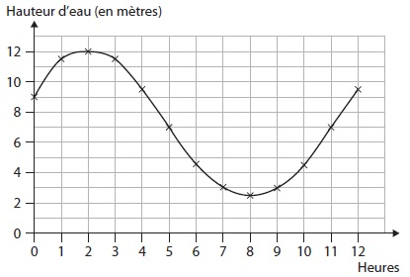

1) Quelle est la hauteur d’eau à 9 h ?

..............................................................................................................................

2) Quand la hauteur d’eau est-elle de 7 m ? *(2 réponses sont attendues)*

..............................................................................................................................

|  |
| --- |
| 11  /5  Le tableau ci-dessous donne la hauteur d’eau dans un port durant la matinée.  Place les points A, B, C, D et E qui correspondent à ces données, puis relie-les à l’aide de ta règle.  Hauteur d’eau (en m)  5  4  3  2  1  0 |

Heures

0 1 2 3 4 5 6 7 8 9 10 11 12